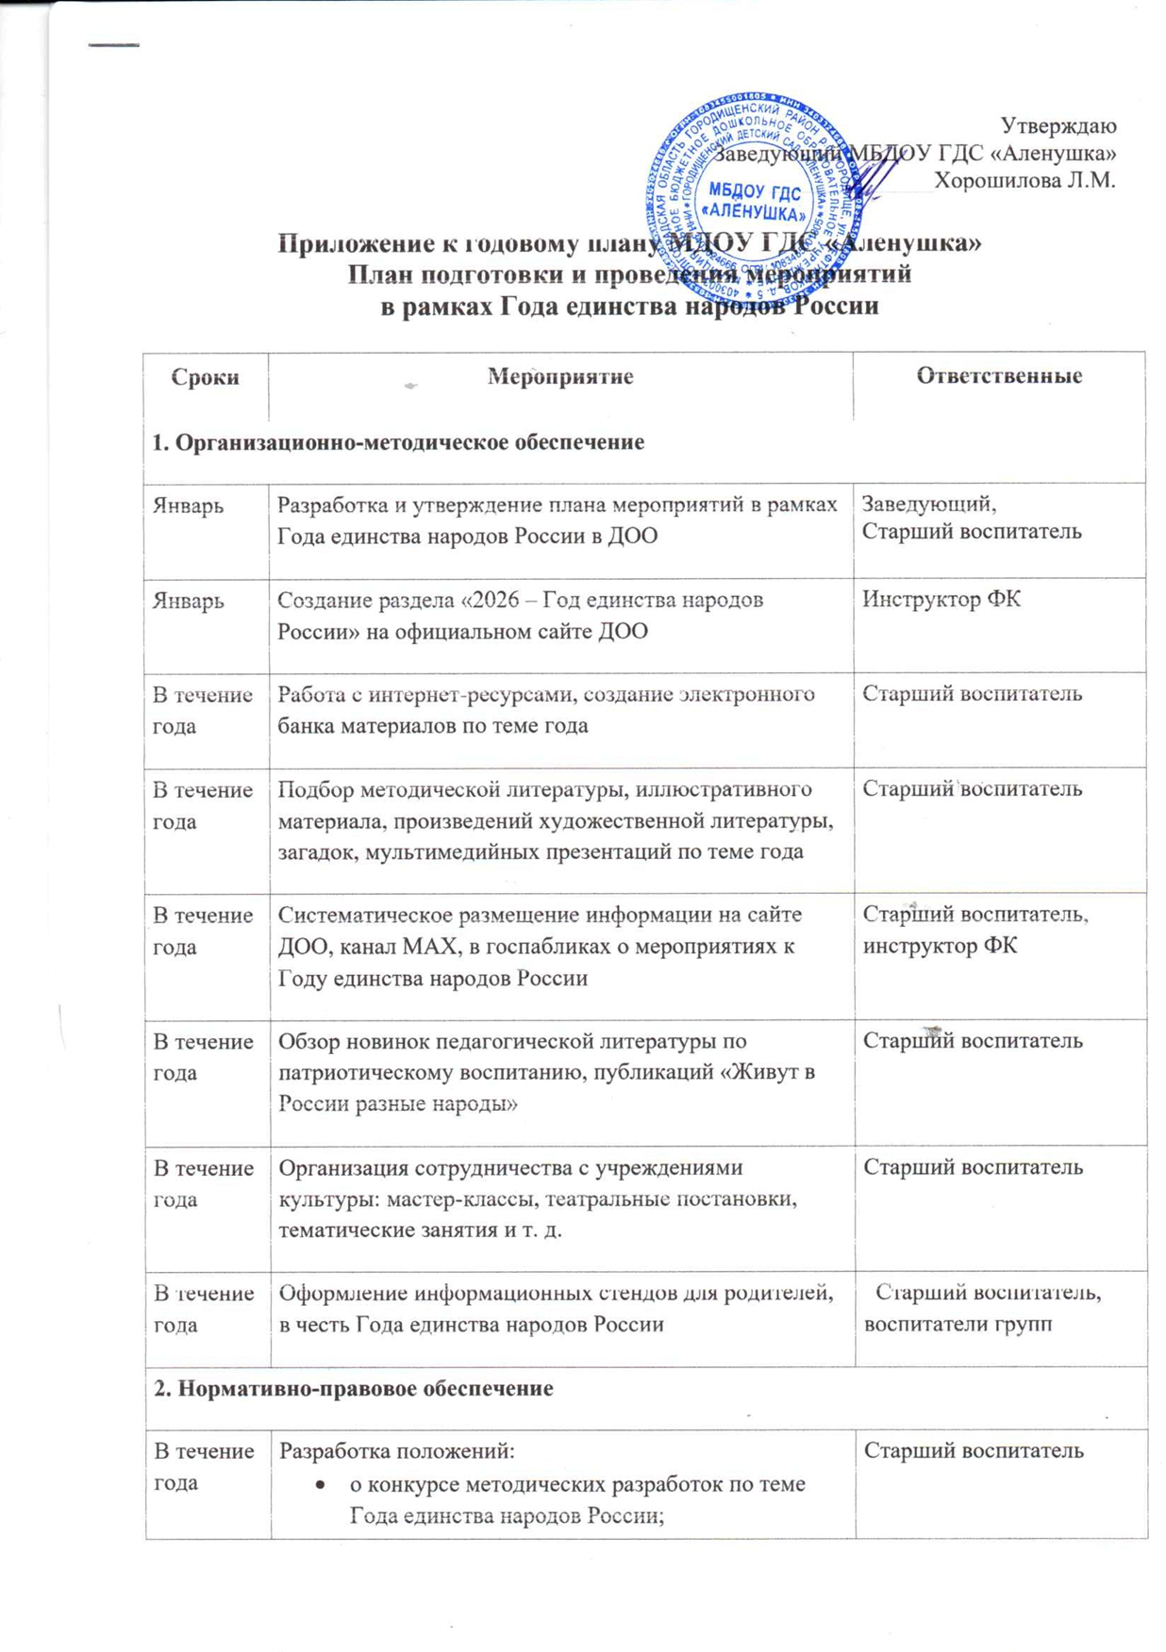

2. Нормативно-правовое обеспечение
В течение года | Разработка положений:  - о конкурсе методических разработок по теме Года единства народов России;  - смотре «Центр единства народов России»;  - конкурсе творческих работ «Мы – Россия, мы вместе!»;  - конкурсе чтецов «Я, ты, он, она, мы – единая страна!»;  - сценарных планов: квиз-игр, квестов, праздников, флешмобов и развлечений | Старший воспитатель
В течение года | Подбор методических разработок и рекомендаций, тематической литературы для педагогов, детей и их родителей | Старший воспитатель, воспитатели групп
3. Работа с педагогическими кадрами
В течение года | Проведение семинаров, семинаров-практикумов, мастер-классов, викторин, интеллектуальных игр с целью методической поддержки педагогов в ходе решения образовательных задач | Старший воспитатель
В течение года | Участие педагогов в мероприятиях, конференциях по теме, серии педагогических вебинаров, посвященных Году единства народов России | Старший воспитатель, воспитатели групп
Январь | Семинар-практикум для воспитателей на тему «Система работы в рамках Года единства народов России» | Старший воспитатель
В течение года | Реализация проекта «Россия – территория единства народов» | Старший воспитатель, воспитатели групп
В течение года | Пополнение материалов в групповых центрах по патриотическому воспитанию | Воспитатели групп
Март | Семинар-практикум для воспитателей: «Как объяснить детям непростую историю государства Российского. Историю нашей Родины.» | Старший воспитатель, педагог-психолог
В течение года | Участие в мероприятиях, акциях, посвященных Году единства народов России | Старший воспитатель, воспитатели групп
Февраль | Круглый стол на тему: «Внедрение инновационных педагогических технологий и практик в рамках Года единства народов России» | Старший воспитатель, воспитатели групп
Март | Подбор методических разработок, посвященных Году единства народов России | Старший воспитатель, воспитатели групп
Апрель | Создание книги открытий «Россия – Родина моя!» | Старший воспитатель, воспитатели групп
Май | Танцевальный флешмоб «Наш дом – Россия» | Муз. руководитель,  Инструктор по ФК,  воспитатели
Июль | Фестиваль игр народов России (подвижные, сюжетно-ролевые, дидактические, игры-соревнования) | Инструктор ФК, муз.руководитель
Август | Обзор литературы « Единство культуры России» | Старший воспитатель, воспитатели групп
Сентябрь | Тренинг «Если мы едины, мы непобедимы». | Педагог -психолог
Октябрь | Квест для педагогов ДОУ «Народы России и их фольклор» | Старший воспитатель, воспитатели групп
Ноябрь | Квиз-игра «Наша сила в единстве!» | Педагог -психолог
Ноябрь | Спортивное мероприятие среди педагогов ДОО, посвященное Дню народного единства | Инструктор по ФК
Декабрь | Подведение итогов Года единства народов России на педагогическом совете | Старший воспитатель, воспитатели групп
4. Работа с воспитанниками
В течение года | Литературный марафон: чтение сказок народов России | Старший воспитатель, воспитатели групп
В течение года | Организация игр народов России: подвижные, сюжетно-ролевые, дидактические, игры-соревнования, театрализованные | Старший воспитатель, воспитатели групп, инструктор ФК
В течение года | Цикл тематических бесед на тему «Россия – многонациональная страна!» | Зам.зав. по ВиМР , педагоги
В течение года | Тематические занятия в рамках реализации календарного плана воспитательной работы | Воспитатели групп
В течение года | Цикл виртуальных экскурсий «Путешествие по России» | Воспитатели групп
В течение года | Просмотр мультфильмов по мотивам сказок разных народов, живущих на территории России | Воспитатели групп
В течение года | Прослушивание детских музыкальных произведений народов России | Воспитатели групп, муз.руководители
5. Тематические дни и праздники
Февраль | «Международный день родного языка» | Старший воспитатель, воспитатели групп
Март | «Всемирный день театра» | Старший воспитатель, воспитатели групп
Апрель | «День здоровья с играми народов России»  «Национальные особенности Пасхи у народов России» | Старший воспитатель, воспитатели групп
Май | «День Победы – праздник всех народов» | Старший воспитатель, воспитатели групп
Июнь | «День России» | Старший воспитатель, воспитатели групп
Июль | «Международный день дружбы» | Старший воспитатель, воспитатели групп
Август | «День Государственного флага Российской Федерации» | Старший воспитатель, воспитатели групп
Сентябрь | «День языков народов России» | Старший воспитатель, воспитатели групп
Октябрь | «Международный день музыки» | Старший воспитатель, воспитатели групп
Ноябрь | «День народного единства»  «День Государственного герба Российской Федерации» | Старший воспитатель, воспитатели групп
Декабрь | «День Конституции Российской Федерации» | Старший воспитатель, воспитатели групп
5. Взаимодействие с родителями
В течение года | Информационная работа (буклеты, памятки, листовки):  - «Мы едины – мы непобедимы»;  - «Фольклор народов России»;  - «Игры народов России».  Подборка видеороликов и мультфильмов на тему «Народы России» | Старший воспитатель, воспитатели групп
В течение года | Помощь в пополнении патриотического центра, а также в изготовлении народных костюмов, атрибутов и т.п. | Старший воспитатель, воспитатели групп
Октябрь | Фотовыставка «Моя Россия» – путешествия в разные регионы России | Старший воспитатель, воспитатели групп
Ноябрь | Квест-игра с родителями «Символы России» | Старший воспитатель, воспитатели групп
Декабрь | Участие в создании книги открытий «Россия – Родина моя!» | Старший воспитатель, воспитатели групп

